**Ешкім де, ешқашан да ұмытылмайды**

**Атам туралы үзік ойлар**

**Эссе**

*Ешкім де ұмытылмайды,*

*ешнәрсе де ұмытылмақ емес.*

Адамзат тарихындағы ең сұрапыл соғыстың өткеніне биыл 75 жыл толып отыр. Жеңіс күні – сан мыңдаған ұлт пен ұрпақ үшін ұмытылмас мереке. Ұлы Жеңістің ұмытылмайтыны сияқты, соғыс та өзінің соңынан өшпестей ізін қалдырып кетті. Қаншама қыршыннан кеткен жас өрен батырларымыз, көзсіз ерліктерімен есте қалған ерлеріміз бен қаракөз қыздарымыз, артындағы ұрпағы үшін, елі үшін жан аямай шайқасты. Міне, осы ерліктерінің арқасында қазір біздер бақытты қоғамда, тыныш елде өмір сүрудеміз. Бірақ та, жылдар өткен сайын Ұлы Жеңіс құрбандары мен көзі тірі ардагерлерімізді еш ұмытпақ емеспіз. Әрдайым есімізге алып, ерліктерін насихаттап келеміз.

Біздің аталарымыз бен әкелеріміздің батырлықтары мен жанқиярлықтары, олардың өз Отанына деген шексіз сұйіспеншіліктері Қазақ елінің бүгінгі жауынгерлері мен азаматтары үшін мақтан тұтарлық үлгі ғана емес, бұл – бірнеше ұрпақты байланыстыратын қоғамның рухани дамуы мен ұлт болып қалыптасуының негізі. Табандылық пен ерлік, жанқиярлық пен батырлық, Отанына деген адалдықтары қатал соғыста Ұлы Жеңіске жеткізді.

Бұл сұрапыл соғыс жылдары Қазақ халқы өзінің Отанына, еліне деген ұлтжандылығының арқасында ұлттық мақтанышын дәлелдеді. Сол тар заманда қаншама ерлеріміз бен аруларымыз өздері сұранып барып, қан майданда аянбай шайқасты. Қасық қандары қалғанша жаумен алысты. Қазақ жерінен 500-ден аса жерлестеріміз қан майданға аттанып, ең үлкен атақтарға ие болып, ең мықты жауынгерлер роталарын, батальондарын басқарып, тек батырлықтарымен көзге түсті.

Менің өз атам да осы сұмдық соғыстың куәгері болып, жауымен алысты. Мен өз атамды мақтан тұтып, жыл сайын мақтанышпен еске аламын. Менің әкемнің әкесі, атам Домбаев Момын – Қызылорда облысы, Шиелі ауданы, бұрынғы «Жаңатұрмыс» колхозында 1913 жылы туған, білімі ортадан төмен, колхозшы. Шиелі АӘК арқылы 1942 жылы майданға аттанып, 58.АД.875 АП – та қатардағы жауынгер – атқыш ретінде соғысқа қатысқан, «1943 жылы 6 қыркүйекте қаза тауып, Смоленскі облысы, Пречистенскі ауданы, Долшино деревнясында

жерленген, - 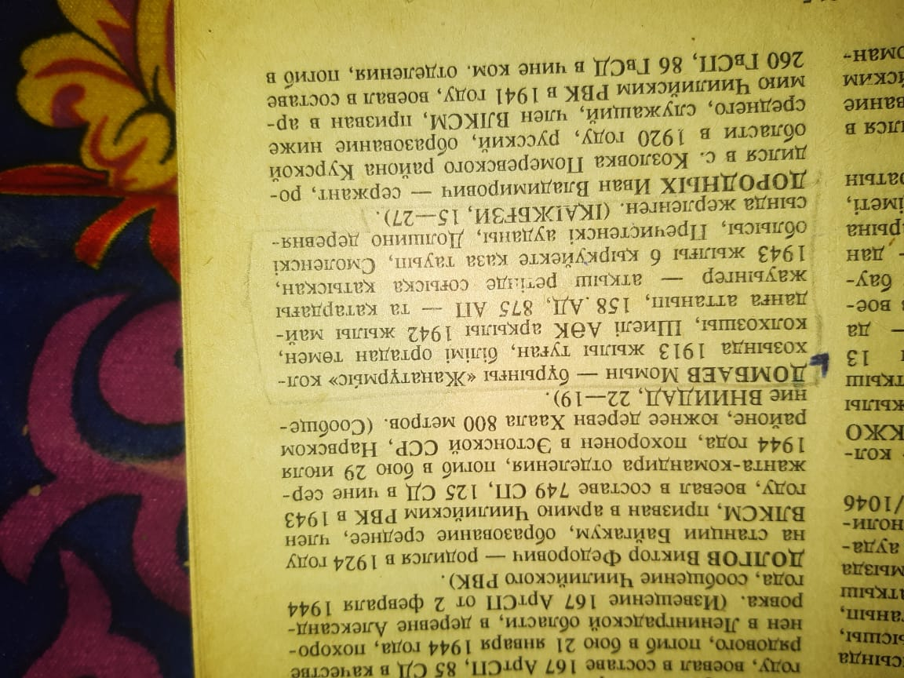

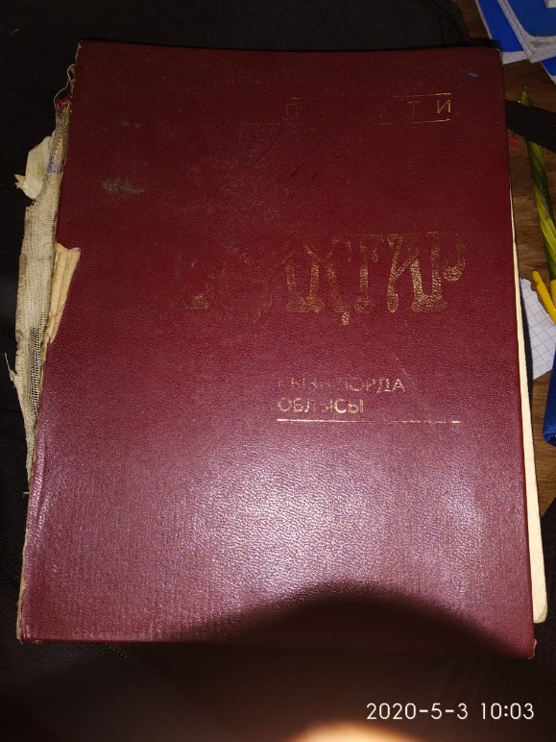деп, осы БОЗДАҚТАР деген кітапта жазылған және әжеме "Немістермен болған кезекті шабуылда бомба жарылып, қайтыс болды" делінген. Бала күнімде, әжемнен: «Әже, атамнан өлді деген қара қағаз келген кезде жыладың ба» деп көп сұраушы едім. Өйткені әжем атам туралы көп айтатын. Соғыстан оралғанын, түрлі ордендер мен медальдар алғанын айтып отыратын. Үйде атамның суреттері болатын...

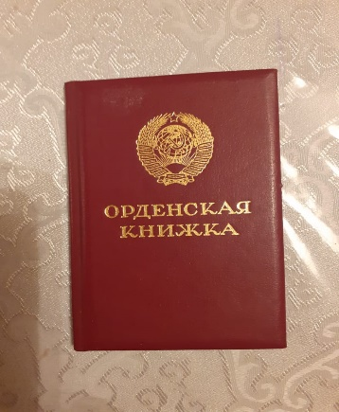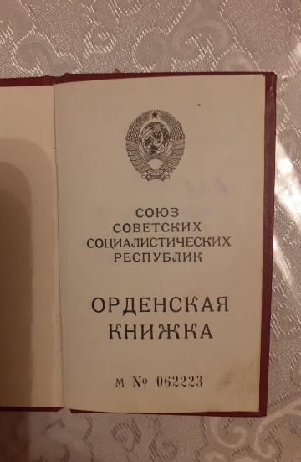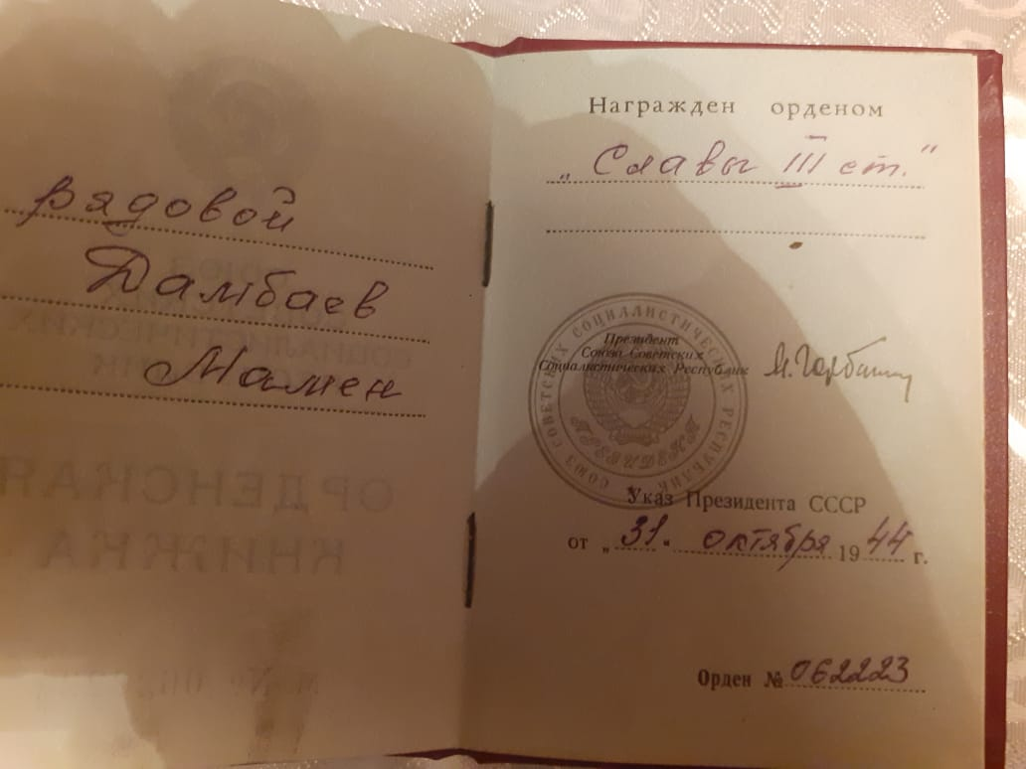

Дегенмен, соғыс 1945жылы соғыс аяқталған кезде елге оралған. Атам өте қабағы қатулы, сабырлы кісі болған деседі. Сол мінезінің арқасында жылдар бойы қиындықтан тайсалмай, сұрапыл соғыстың ортасында болды. Бірнеше санатты ордендері болды.Өкініштісі, сол кездегі наградаларының көбі жоғалып кеткен. СССР Президенті жарлығымен 1944 жылы 31 қазанда «Славы ІІІ ст» орденімен марапатталған.

Мен әрдайым өз атамды мақтан тұтып еске алып тұрамын. Өйткені бұл 9 мамыр – мереке ғана емес, бұл халықтың батырлығы. Біздің парызымыз – бұл күнді есте сақтау. Біздің ардагерлеріміз, аталарымыз, апаларымыз! Ешқашанда жауынгер ерлігі мен жеңісті еңбегімен соққан еңбекшінің ерен ерліктері ұмытылмайды. Бүгінде біздің азаматтық міндетіміз – жас ұрпаққа Отанын сүюге ғана үйретіп қоймай, біздің осы тыныш өмір сүрумізді қамтамасыз еткен батыр бабаларымызды насихаттап жүруге үйрету. Бұл – Жеңіс бізге оңай келмеді, бұл – Жеңіс ата-бабаларымыздың батырлығы деп балаларымызға насихаттап келеміз.

Ұлы Жеңістің күні құтты болсын! Тарихымызда қалған бұл сұрапыл күндерден аман қалған аз ғана ардагерлеріміздің өмірлері ұзақ болсын!

Елімізде ғана емес, ӘЛЕМДЕ СОҒЫС БОЛМАСЫН!!!

Келешек еліміздің дархан даласы кең, аспаны ашық болсын!

Кеңпейіл Қазақ елінде тек жақсылық, ынтымақ, бірлік, тыныштық болсын! Елімізде тек балалардың ғана шуылдаған дауыстары естілсін!

**Донбаева Эльмира Базарбаевна**

**«Қошақан» балабақшасының тәрбиешісі**